**Czy warto kupić małże oczyszczające do oczka wodnego?**

**Zastanawiasz się, czy warto inwestować w małże oczyszczające do oczka wodnego? Chętnie pomożemy Ci w podjęciu właściwej decyzji.**

**Małże oczyszczające do oczka wodnego- czy warto je mieć w swoim ogrodzie?**

Na rynku dostępnych jest wiele preparatów oczyszczających zbiorniki wodne. Mogą być to środki chemiczne, które walczą z mułem i zabijają glony lub specjalne urządzenia takie tak pompy czy odkurzacze do oczka wodnego. Nie od dziś jednak wiadomo, że naturalne metody są lepsze dla środowiska niż niejeden sztuczny środek. Czy wiesz, jak funkcjonują [małże oczyszczające do oczka wodnego](https://wodne-rosliny.pl/na-gleboka-wode-strefa-30-100/malz-xxl-oczyszczajace-natleniajace-zywy-filtr)? Sprawdź, czy warto zdecydować się na ich zakup i dlaczego można brać je pod uwagę.

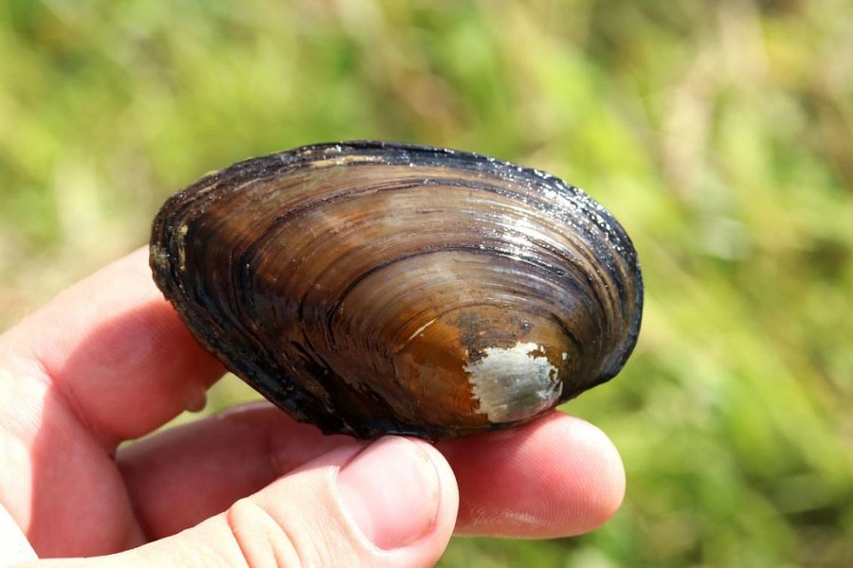

**Jak działa naturalne oczyszczanie wody?**

Szczeżuje pospolite są uznawane za **małże oczyszczające do oczka wodnego**. Ten gatunek pełni rolę naturalnego filtratora wody, ponieważ przez większość swojego życia, bytując w mule wodnym, filtruje wodę, z której zdobywa pokarm i tlen, konieczny do życia. Środowiskiem naturalnym tych stworzeń są wody stojące lub wolno płynące. Rozmiary ich muszli osiągają długość ok. 100-200 mm, szerokość 40-70 mm oraz grubość 25-60 mm. Posiadając je w swoim oczku wodnym, nie ma potrzeby żywienia ich, ponieważ małże same zapewniają sobie pokarm.

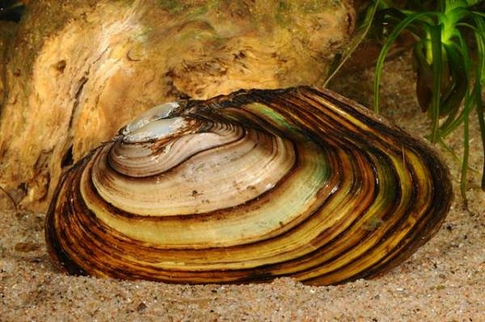

**Czy małże oczyszczające do oczka wodnego to dobry pomysł?**

Kupując *małże oczyszczające do oczka wodnego*, decydujesz się na naturalne oczyszczanie i filtrację wody. To właściwa decyzja, zapewniająca przebieg naturalnych procesów, nieingerujących w środowisko wodne. Masz pewność, że Twój zbiornik jest pod właściwą opieką bytów wodnych i nie musisz przejmować się mechanicznym oczyszczaniem wody. Ponadto zapewniasz odpowiednie warunki do funkcjonowania żywym stworzeniom.